JavaScript的基本语法

2019年8月19日

14:21

一、简介

1、HTML静态网页

2、css控制网页样式

3、JavaScript脚本语言，用来实现页面的动态效果

二、JavaScript

<script>

document.write("helloworld");

</script>

|  |  |
| --- | --- |
| 写在<script>标签中，该 | 标签可以放在<head>或<body>中，可以出现多次，从上往下顺序执行。 |

三、变量

1、声明变量

使用var关键字，在声明的时候不确定数据类型，具体数据类型赋值时确定。

2、数据类型

1）number

整数或浮点数，typeof的结果都是number

NaN：非数字，是一个特殊的值，这个值表示本来要返回数值的操作却未返回数值的情况，0/0返回。Infinity：无穷大。

**var**num1=20;

alert(**typeof**num1);//number

**var**num2=20.0;

alert(**typeof**num2);//number

**var**num3=NaN;//非数字

alert(**typeof**num3);//number

alert(0/0);//NaN

alert(12/0);//Infinity

2）用双引号或单引号引起来的数据类型，为string；

**var**str=**"aaa"**;

alert(**typeof**str);//string

str=**'bbb'**;

alert(str);//string

3）boolean

var flag=true;

alert(typeofflag);//boolean

flag=false;

alert(typeofflag);//boolean

vars="true";

alert(typeofs);//string

只有两个值true和false;

4)引用数据类型object

var date=newDate();

alert(typeofdate);//object

var arr=newArray();

alert(typeof arr);//object

5）undefined

js中的特殊数据类型

指的是变量被声明之后未被赋值

var s1;

alert(typeof s1);//undefined

四、数据类型之间的隐式转换（自动类型转换）

var num=10;

var str="str";

var flag=true;

alert(num+str);//10str

alert(num+flag);//11

alert(str+flag);//strtrue

alert(flag+flag);//2

1、数字+字符型：数字转换为字符串

2、数字+布尔型：布尔型转换为1或0参与加法运算

3、字符型+布尔型：布尔型转换为字符串true或false

4、布尔值+布尔值：布尔值转换为0或1参与加法运算

五、JavaScript运算符

1、算术运算符

+ - * / % ++ --

2、比较运算符

< > >= <= != == ===

var num=10;

var str1='10';

var str2='10';

alert(num==str1);//true

alert(num===str1);//false

alert(str1===str2);//true

==：两个变量的值相等就返回true

===：两个变量的值和数据类型都相同返回true；

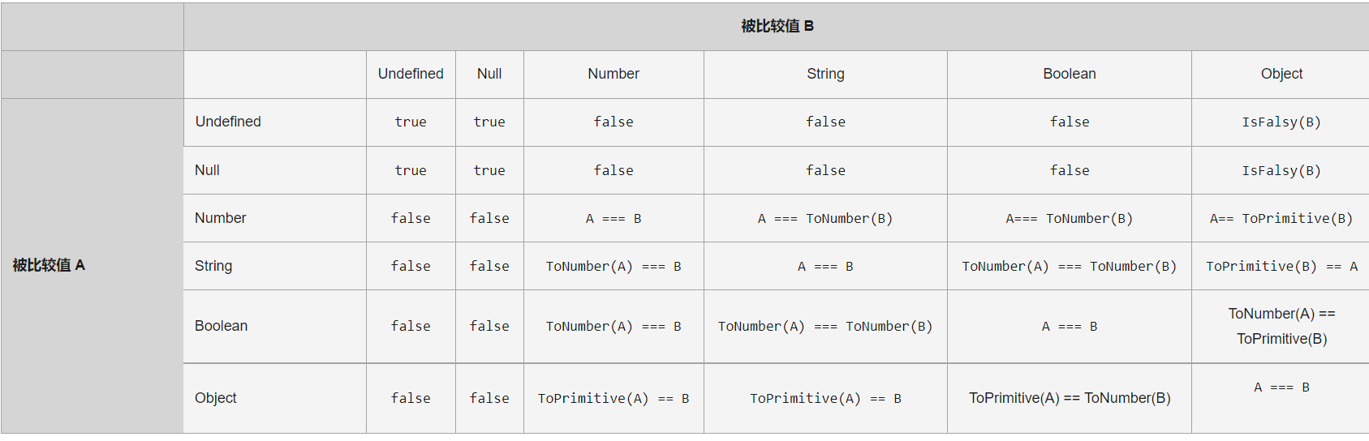

3、逻辑运算符

&& 、|| 、！

4、赋值运算符

= += -=

六、逻辑控制语句

1、if(){}

2、if(){}else{}

3、if(){}else if(){}else{}

4、switch(){

case 1:

case2:

……

}

5、while(){}

6、do{}while()

7、for(;;){}

七、JavaScript的弹出框

1、alert()

2、confirm(string message):弹出一个带确定和取消按钮的确认框，点击确定返回ture,点击取消返回false

3、prompt(string message,string optional);

prompt():弹出一个需要用户输入的输入框，返回值就是用户输入的值

var name=prompt("请输入姓名：","admin");//admin为默认值，没有输入则返回默认值

alert(name);

八、HTML引用JavaScript的三种方式

1、行内引用

<button type = "button" onclick = "alert()">

2、写在<script>标签中

<script ></script>

3、引用外部的js文件

<script src="js1.js"></script>

九、调试

F12打开开发者人员工具->找到js代码打断点->刷新页面进入断点

F10：单步运行

F11：进入方法

F8：跳到下一个断点

F5：开始或结束

**==号的运算规则**

1. undefined == null，结果是true。且它俩与所有其他值比较的结果都是false。

2. String == Boolean，需要两个操作数同时转为Number。

3. String/Boolean == Number，需要String/Boolean转为Number。

4. Object == Primitive，需要Object转为Primitive(具体通过valueOf和toString方法)。